Министерство науки и высшего образования Российской Федерации

**Федеральное государственное бюджетное образовательное учреждение**

**высшего образования**

«Владимирский государственный университет

имени Александра Григорьевича и Николая Григорьевича Столетовых»

(ВлГУ)

Кафедра информационных систем и программной инженерии

**Лабораторная работа №8**

**по дисциплине**

**«Управление данными»**

**ИЗУЧЕНИЕ СРЕДСТВ ЯЗЫКА SQL ДЛЯ МАНИПУЛИРОВАНИЯ ОБЪЕКТАМИ: ОПЕРАТОРЫ УПРАВЛЕНИЯ ПРОГРАММНЫМ ПОТОКОМ, КУРСОРЫ**

**Выполнил**:

ст. гр. ПРИ-120

Д. А. Грачев

**Принял**:

Данилов В. В.

Владимир, 2021

ЦЕЛЬ РАБОТЫ

Познакомиться с объектами БД: хранимые процедуры, функции и представления. Изучить особенности языка SQL для работы с объектами БД.

ВЫПОЛНЕНИЕ РАБОТЫ

**Функция FixDelivery**

Не принимает аргументов, с помощью **курсора deliveryCursor** проходит по таблице Delivery и проставляет статус «Доставлено» у строк, где есть дата доставки, но неправильно стоит статус, возвращает строку с ID исправленных строк в виде «ID-ID-ID»

Листинг функции:

CREATE FUNCTION FixDelivery() RETURNS VARCHAR(255) DETERMINISTIC

BEGIN

DECLARE done INT DEFAULT 0;

DECLARE DelID SMALLINT;

DECLARE DelStatus VARCHAR(20);

DECLARE DelDate DATE;

DECLARE ErrCounter VARCHAR(255);

DECLARE deliveryCursor CURSOR

FOR SELECT ID,Status,DeliveryDate

FROM Delivery;

DECLARE CONTINUE HANDLER FOR NOT FOUND SET done = 1;

OPEN deliveryCursor;

featchLoop: WHILE done = 0 DO

FETCH deliveryCursor INTO DelID,DelStatus,DelDate;

IF DelStatus != "Доставлен" AND DelDate IS NOT NULL THEN

UPDATE Delivery

SET Status = "Доставлен"

WHERE ID = DelID;

SET ErrCounter = CONCAT_WS('-',ErrCounter,DelID);

END IF;

END WHILE featchLoop;

CLOSE deliveryCursor;

RETURN LEFT(ErrCounter,LENGTH(ErrCounter)-3);

END$$

Скриншот выполнения функции представлен на Рис. 1

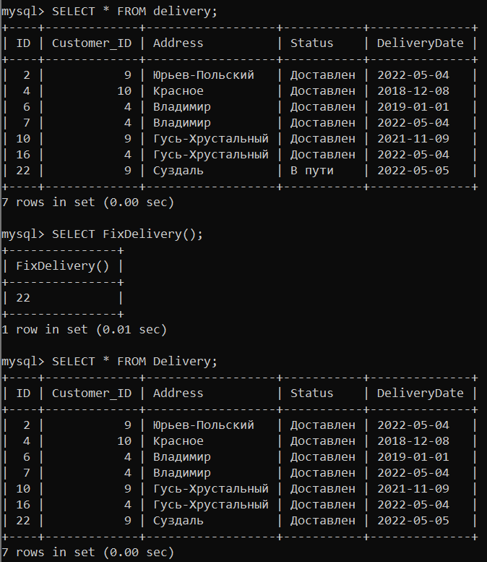

Рисунок

ВЫВОД

В ходе выполнения лабораторной работы познакомился с объектами БД: хранимые процедуры, функции и представления, изучил особенности языка SQL для работы с объектами БД.